实验三 复杂查询，触发器和存储过程

班级： 07012201 学号： 1120220715 姓名： 刘秉致

一、实验目的

掌握SQL嵌套查询和集合查询等各种高级查询的设计方法；掌握数据库触发器的设计和使用方法。

二、实验内容

1. 请用SQL语言实现以下查询
2. 查询订购了“徐州市泰力公司矿山设备四厂”制造的“活塞式减压阀”的顾客的信息。
3. 查询没有购买过“徐州市泰力公司矿山设备四厂”制造的“活塞式减压阀”的顾客的信息。
4. 查询订单平均金额超过500元的顾客中的中国籍顾客的信息。
5. 查询顾客“薜融”订购过而“宣荣揣”没有订购过的零件的信息。
6. 请建立以下触发器
7. 在Lineitem表上定义一个INSERT触发器，当增加一项订单明细时，自动修改订单表Orders中的订单总金额，以保持数据的一致性。（增加的那一部分金额为：零售价×数量×折扣）
8. 在Lineitem表上定义一个BEFORE UPDATE触发器，当修改订单明细中的数量时，先检查零件供应表PartSupp中的可用数量是否足够。

三、实验步骤

1. 用SQL语言实现以下查询
2. 使用4层嵌套查询的SQL查询语句

SELECT * FROM customer WHERE CNo IN

(SELECT CNo FROM orders WHERE ONo IN

    (SELECT ONo FROM lineitem WHERE PNo IN

        (SELECT Pno FROM part WHERE Pname="活塞式减压阀"

AND PProduct="徐州市泰力公司矿山设备四厂")

    )

);

1. 利用上一操作的查询结果，利用“全集-补集”的差操作建立如下查询语句

SELECT * FROM customer WHERE CNo NOT IN/*求差操作*/

(SELECT CNo FROM orders WHERE ONo IN

    (SELECT ONo FROM lineitem WHERE PNo IN

        (SELECT Pno FROM part WHERE Pname="活塞式减压阀"

            AND PProduct="徐州市泰力公司矿山设备四厂")

    )

);

1. 使用两个嵌套查询对属性进行筛选，其中使用GROUP BY子句和AVG集函数对平均金额进行筛选

SELECT * FROM customer

/*由于数据库中录入信息时国家名后的空格没有截断，只能采用字符串匹配查找*/

WHERE NNo IN (SELECT NNo FROM nation WHERE NName LIKE "中国%")

AND Cno IN(

    /*按Cno分组并在每个组内使用集函数判断平均金额*/

    SELECT CNo FROM orders GROUP BY (CNo)

        HAVING AVG(OPrice)>500

);

1. 使用嵌套查询分别查询两人订购的零件的集合并用求差集合操作获得结果

SELECT * FROM part WHERE PNo IN

(

    (SELECT PNo FROM lineitem WHERE ONo IN

        (SELECT ONo FROM orders WHERE CNo IN

            (SELECT CNo FROM customer WHERE CName="薜融")

        )

    )

    EXCEPT/*需要求两个集合的差集*/

    (SELECT PNo FROM lineitem WHERE ONo IN

        (SELECT ONo FROM orders WHERE CNo IN

            (SELECT CNo FROM customer WHERE CName="宣荣揣")

        )

    )

);

1. 建立以下触发器并验证
2. 建立INSERT触发器语句如下

CREATE TRIGGER self_update AFTER INSERT

ON lineitem FOR EACH ROW

BEGIN

   /*由于插入记录内无零售价格，因此内嵌一个查询，获取零售价格*/

    UPDATE orders SET OPrice=OPrice+(NEW.Amount*NEW.Discount*(SELECT PCost FROM part WHERE PNo=NEW.PNO))

    WHERE orders.ONo=NEW.ONo;

END;

通过创建如下事务进行验证

START TRANSACTION;

/*先查询订单编号为1的订单的相关信息和和查询lineitem表中订单编号为1的订单明细*/

SELECT * FROM orders WHERE ONo=1;

SELECT * FROM lineitem WHERE ONo=1;

/*在lineitem表中插入一条记录,订单1中补充订购1号零件，折扣为0.9，数量100*/

INSERT INTO lineitem VALUES(1,1,1,100,0,0.9);

/*再查询订单编号为1的订单的相关信息和查询lineitem表中订单编号为1的订单明细*/

SELECT * FROM orders WHERE ONo=1;

SELECT * FROM lineitem WHERE ONo=1;

ROLLBACK;

1. 建立BEFORE UPDATE触发器如下

CREATE TRIGGER enough_check BEFORE UPDATE

ON lineitem FOR EACH ROW

BEGIN

     /*先看是否增多*/

     IF(NEW.Amount>OLD.Amount) THEN

        /*再看是否足够*/

        IF(NEW.Amount>(SELECT Quantity FROM partsupp WHERE (PNo=NEW.PNo AND SNo=NEW.SNo))) THEN

        /*mySQL中无法直接打印字符串，因此只能自行定义错误信息并返回*/

            SIGNAL SQLSTATE '45000' SET MESSAGE_TEXT = "NOT ENOUGH";

        END IF;

    END IF;

END;

建立测试事务如下

/*先查询订单编号为5426的订单的相关信息和其中所有的零件的可用容量*/

SELECT * FROM lineitem WHERE ONo=5426;

SELECT * FROM partsupp WHERE PNo IN(SELECT PNo FROM lineitem WHERE ONo=5426);

/*更改由供应商编号为11642、零件编号为2的数量为1000*/

UPDATE lineitem SET Amount=1000 WHERE (ONo=5426 AND Pno=2 AND SNo=11642);

ROLLBACK;

四、实验结果及分析

一、 用SQL语言实现以下查询

1. 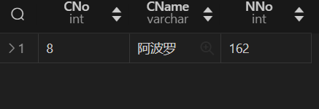结果如下

共1条记录。

1. 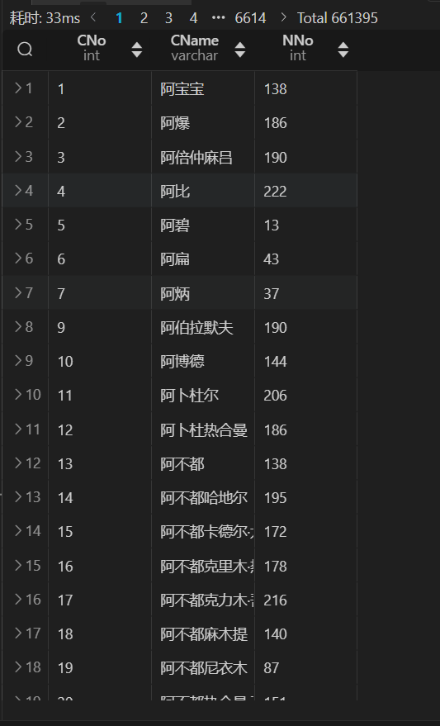结果如下

共661395条记录。

1. 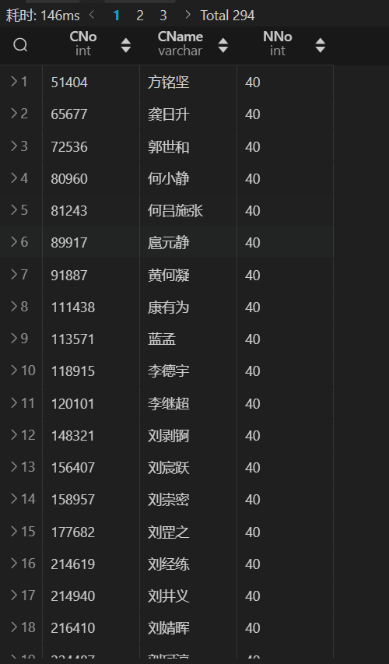结果如下

共294条记录。

1. 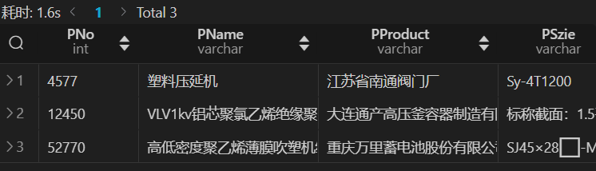结果如下

共3条记录

二、建立以下触发器并验证

（1） 执行测试事务1，查询订单编号为1的订单的相关信息如下。

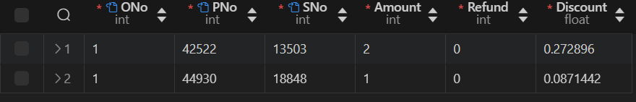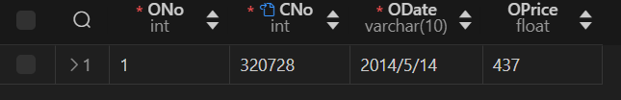查询lineitem表中订单编号为1的订单明细如下。

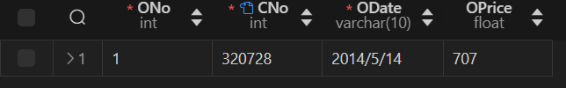在lineitem表中插入一条记录,订单1中补充订购1号零件，折扣为0.9，数量100，再次查询。

发现数据已自动更新成功，触发器正常执行。

1. 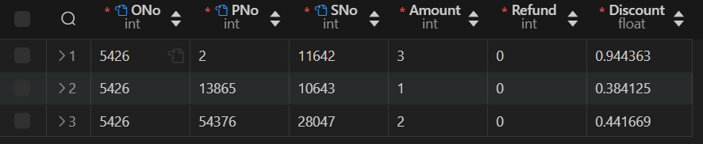执行测试事务2，先查询订单编号为5426的订单的相关信息。

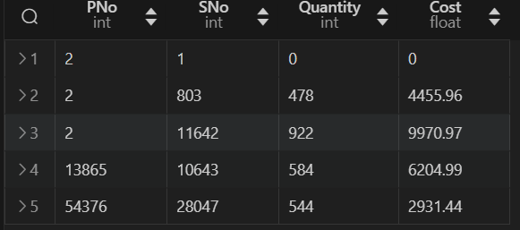查询其中所有的零件的可用容量。

更改由供应商编号为11642、零件编号为2的数量为1000，显然数量明显超过供应上界，发现无法更新，并且返回自定义错误信息“NOT ENOUGH”。触发器执行成功。

五、实验收获与体会

通过此次实验，我加深了对于SQL语句有关嵌套查询部分和触发器部分内容的理解，更对MySQL的语法有了更深的了解。

附录：程序清单及说明

1.1120220715_刘秉致_实验代码.sql

为本次实验的代码